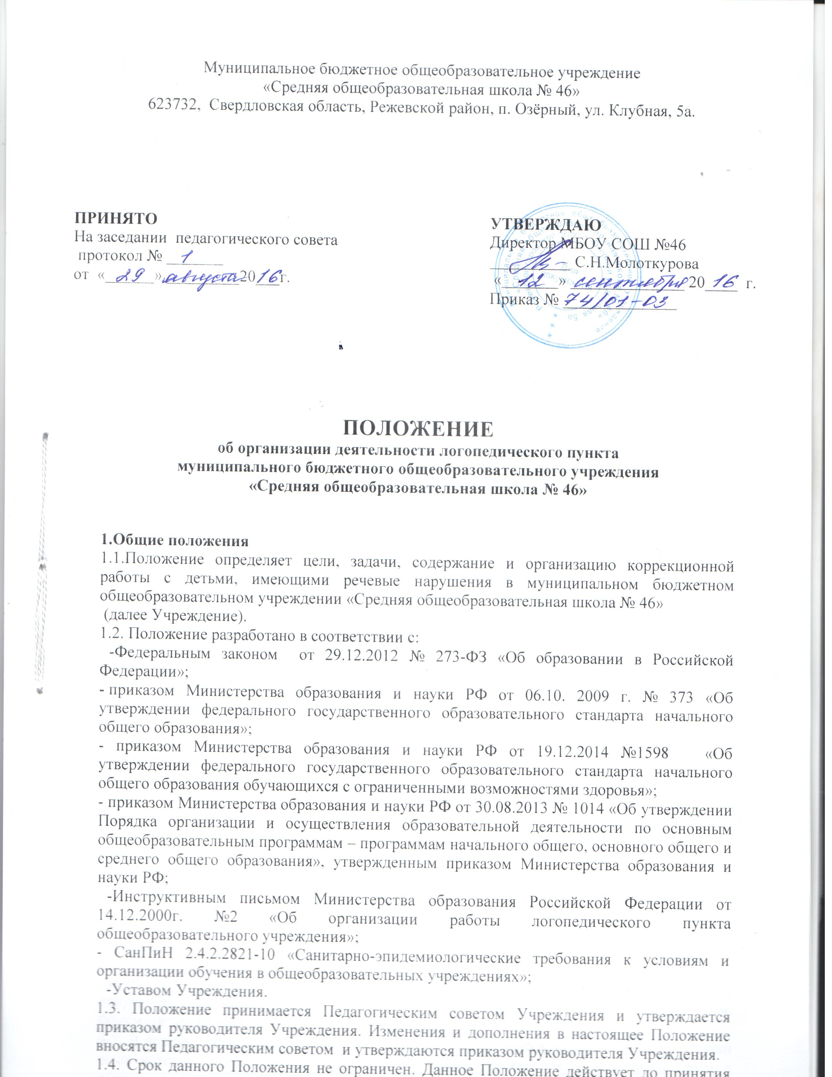

Муниципальное бюджетное общеобразовательное учреждение
«Средняя общеобразовательная школа № 46»
623732, Свердловская область, Режевской район, п. Озёрный, ул. Клубная, 5а.

УТВЕРЖДАЮ
Директор МБОУ СОШ №46
__________ С.Н.Молоткурова
«_______» ______________ 20____ г.
Приказ № ______________
ПРИНЯТО
На заседании педагогического совета
протокол № _______
от «______» _________20___г.

ПОЛОЖЕНИЕ
об организации деятельности логопедического пункта
муниципального бюджетного общеобразовательного учреждения
«Средняя общеобразовательная школа № 46»

1.Общие положения
1.1.Положение определяет цели, задачи, содержание и организацию коррекционной работы с детьми, имеющими речевые нарушения в муниципальном бюджетном общеобразовательном учреждении «Средняя общеобразовательная школа № 46»
(далее Учреждение).
1.2. Положение разработано в соответствии с:
-Федеральным законом от 29.12.2012 № 273-ФЗ «Об образовании в Российской Федерации»;
- приказом Министерства образования и науки РФ от 06.10. 2009 г. № 373 «Об утверждении федерального государственного образовательного стандарта начального общего образования»;
- приказом Министерства образования и науки РФ от 19.12.2014 №1598 «Об утверждении федерального государственного образовательного стандарта начального общего образования обучающихся с ограниченными возможностями здоровья»;
- приказом Министерства образования и науки РФ от 30.08.2013 № 1014 «Об утверждении Порядка организации и осуществления образовательной деятельности по основным общеобразовательным программам – программам начального общего, основного общего и среднего общего образования», утвержденным приказом Министерства образования и науки РФ;
-Инструктивным письмом Министерства образования Российской Федерации от 14.12.2000г. №2 «Об организации работы логопедического пункта общеобразовательного учреждения»;
- СанПиН 2.4.2.2821-10 «Санитарно-эпидемиологические требования к условиям и организации обучения в общеобразовательных учреждениях»;
-Уставом Учреждения.
1.3. Положение принимается Педагогическим советом Учреждения и утверждается приказом руководителя Учреждения. Изменения и дополнения в настоящее Положение вносятся Педагогическим советом и утверждаются приказом руководителя Учреждения.
1.4. Срок данного Положения не ограничен. Данное Положение действует до принятия нового.

2. Цели и задачи
2.1. Логопедический пункт Учреждения (далее – Логопункт) создается в целях оказания коррекционной помощи учащимся Учреждения, имеющим нарушения в развитии устной и письменной речи, при освоении образовательной программы начального общего образования, а так же с целью реализации рекомендаций ПМПК для детей с ограниченными возможностями здоровья.
Основными задачами Логопункта являются:
-обеспечение коррекции нарушений в развитии устной и письменной речи учащихся;
-своевременное выявление особых образовательных потребностей учеников Учреждения, обусловленных недостатками в их речевом развитии;
-обеспечение индивидуально ориентированной психолого-медико-педагогической помощи воспитанникам с нарушениями речи с учетом особенностей их психофизического развития и индивидуальных возможностей;
-обеспечение возможности освоения и преодоления трудностей в освоении учащимися с нарушениями речи образовательной программы начального общего образования,;
-обеспечение интеграции коррекционной помощи и воспитательно-образовательного процесса с учениками, имеющими нарушения речи;
-профилактика нарушений в развитии устной и письменной речи учащихся Учреждения;
-обеспечение взаимодействия в разработке и реализации коррекционных мероприятий педагогических работников Учреждения и других организаций, специализирующихся в области оказания поддержки детям, имеющим нарушения речи;
-разъяснение специальных знаний по логопедии среди педагогических работников Учреждения, родителей (законных представителей) учащихся;
-обеспечение взаимодействия с родителями (законными представителями) учащихся Учреждения по преодолению речевых нарушений;
-повышение педагогической компетентности родителей (законных представителей) в вопросах развития и воспитания детей школьного возраста, имеющих речевые нарушения.

3. Направления деятельности Логопункта
3.1. Коррекционное:
-создание условий, направленных на коррекцию речевого развития учеников, обеспечивающих достижение учащимися, имеющими нарушения речи уровня речевого развития, соответствующего возрастной норме.
3.2. Мониторинговое:
-отслеживание динамики речевого развития детей, их успешности в освоении образовательной программы начального общего образования,
3.3. Профилактическое:
-создание условий, направленных на профилактику нарушений в развитии устной и письменной речи детей.
3.4. Просветительское:
-создание условий, направленных на повышение профессиональной компетентности педагогических работников Учреждения, педагогической компетентности родителей (законных представителей) в вопросах развития и воспитания учащихся.

4. Организация комплектования Логопункта
4.1. В Логопункт зачисляются учащиеся Учреждения 6, 6 лет до 8 лет, имеющие нарушения в развитии устной речи: общее недоразвитие речи (далее – ОНР), фонетико-фонематическое недоразвитие речи (далее – ФФНР), дислалию различной этиологии (далее - дислалия), нарушение произношения отдельных звуков (далее - НПОЗ), нарушения чтения и письма, обусловленные общим, фонетико-фонематическим, фонематическим недоразвитием речи).
4.2. В первую очередь на Логопункт Учреждения зачисляются обучающиеся, недостатки речи которых препятствуют успешному усвоению программного материала (дети с общим, фонетико-фонематическим, фонематическим недоразвитием речи, а так же с нарушением чтения и письма (дислексия, дисграфия), обусловленные общим, фонетико-фонематическим, фонематическим недоразвитием речи).
4.3. Зачисление на Логопункт Учреждения детей, имеющих нарушения в развитии устной и письменной речи осуществляется на основе результатов обследования, педагогического представления, рассмотренных на школьном психолого-педагогическом консилиуме и вынесенного решения консилиума. Обследование речи детей проводится учителем-логопедом Учреждения в течение всего учебного года. Все дети с выявленными недостатками в развитии устной и письменной речи регистрируются в списке учащихся Учреждения, нуждающихся в логопедической помощи.
4.4. Основанием для зачисления на Логопункт учащихся, зарегистрированных в списке Учреждения, нуждающихся в логопедической помощи является письменное соглашение родителей (законных представителей) учащегося.
4.5. В течение всего учебного года по результатам коррекционной работы и динамики речевого развития учащиеся выпускаются из Логопункта и зачисляются дети, нуждающиеся в коррекционно-развивающей работе, по мере освобождения мест. Протоколом школьного психолого – педагогического консилиума и приказом директора Учреждения утверждается очередной списочный состав учащихся, зачисленных на Логопункт.
4.6. Предельная наполняемость Логопункта составляет не более 20 учеников в течение учебного года и устанавливается в зависимости от категорий детей, имеющих нарушения в развитии устной и письменной речи.
4.7. Сроки коррекционной работы зависят от степени выраженности речевых нарушений ребенка, индивидуально-личностных особенностей и могут варьироваться от 2-3 месяцев до 1,5 – 2-х лет. Рекомендуемый срок коррекционной работы составляет:
-ОНР до 2-3 лет;
-ФФНР до 1 года;
-Дислалия от 3 до 6 месяцев;
-НПОЗ от 2 до 3 месяцев.

5. Организация коррекционной работы Логопункта
5.1. Организация образовательного процесса регламентируется планом работы учителя-логопеда Логопункта, режимом работы и графиком занятий, утверждённым руководителем образовательного учреждения. Образовательный процесс организуется с использованием педагогических технологий, обеспечивающих коррекцию и компенсацию отклонений в речевом развитии детей, учитывающие возрастные и психофизиологические особенности детей начального общего образования.
5.2. На Логопункте предусматривается следующая организация образовательного процесса:
-Диагностическое обследование детей;
-Составление расписания занятий;
-Ведение индивидуальных речевых карт;
-Планирование подгрупповой и индивидуальной работы;
-Учет посещаемости занятий детьми;
-Оснащение Логопункта необходимым оборудованием и наглядными пособиями;
-Осуществление взаимодействия учителя-логопеда с родителями (законными представителями) учащихся, специалистами Учреждения.
5.3. Основными формами организации коррекционной работы с детьми являются индивидуальные и подгрупповые занятия, которые проводятся по адаптированным программам коррекционно-развивающего обучения детей от 6,6 до 8 лет, имеющих нарушения речи.
5.4. Продолжительность занятий не должна превышать время, предусмотренное физиологическими особенностями возраста детей и «Санитарно-эпидемиологическими правилами и нормами»:
-Для детей 6,6, 7 лет: индивидуальные 20-25 минут, подгрупповые 30-35 минут.
-Для детей 8 лет: индивидуальные 25-30 минут, подгрупповые 35-40 минут.
-Периодичность проведения индивидуальных и подгрупповых занятий определяются тяжестью речевых нарушений учащихся. (Приложение 3 к письму Минобразования России от 14 декабря 2000 г. № 2).
5.5. На каждого учащегося, зачисленного на Логопункт, учитель-логопед заполняет речевую карту в соответствии с диагнозами ОНР, ФФНР, дислалия, дизартрия, ринолалия, алалия.
5.6. Комплектование подгрупп осуществляется на основе педагогической классификации. Дети, имеющие различные клинические нарушения, объединяются в одну группу по сходству уровня речевого развития (фонетики, лексики, связной речи) и имеющие сходные по характеру и степени выраженности речевые нарушения.
5.7. Содержание коррекционной работы определяется индивидуальными перспективными планами работы на каждого зачисленного на Логопункт учащегося. В планах отражаются индивидуально ориентированные коррекционные мероприятия, обеспечивающие удовлетворение особых образовательных потребностей детей, имеющих нарушения в развитии устной и письменной речи.
5.8. Непосредственное руководство и контроль работы Логопункта осуществляет руководитель образовательного учреждения.

6. Участники коррекционной работы Логопункта
Учитель-логопед:
6.1. Проводит обследование речевого развития детей Учреждения, регистрирует в документации установленного образца.
6.2. Представляет детей, нуждающихся в коррекционной помощи на школьном психолого-педагогическом консилиуме.
6.3. Формирует список учащихся, нуждающихся в логопедической помощи.
6.4. Составляет расписание занятий в соответствии со списком зачисленных детей на Логопункт и с предельной наполняемостью, установленной п.4.6. настоящего Положения.
6.5. Планирует, проводит коррекционную работу с детьми по исправлению нарушений в развитии устной и письменной речи.
6.6. Самостоятельно отбирает методы и приёмы коррекционной работы. Составляет индивидуально ориентированные коррекционные мероприятия, обеспечивающие удовлетворение особых образовательных потребностей детей, имеющих нарушения в развитии устной и письменной речи.
6.7. Осуществляет отслеживание динамики устранения речевых нарушений детей, зачисленных на Логопункт. Корректирует содержание коррекционной работы, методы, приемы логопедической помощи.
6.8. Взаимодействует с педагогическими работниками Учреждения, родителями (законными представителями) учащихся:
-по проведению коррекционной работы с детьми, зачисленными на Логопункт;
-по вопросам освоения образовательной программы начального общего образования, зачисленными на Логопункт.
6.9. Оказывает консультативную помощь педагогическим работникам, родителям (законными представителями) по преодолению речевых нарушений детей, информирует о ходе коррекционной работы, дает необходимые рекомендации.
6.10. Способствует повышению педагогической компетентности родителей (законных представителей) в вопросах развития и воспитания детей, имеющих речевые нарушения.
6.11.Осуществляет связь со специалистами учреждений здравоохранения, территориальной психолого-медико-педагогической комиссии.
6.12. Ведёт необходимую документацию по планированию, проведению коррекционной работы.
6.13. Предоставляет ежегодный отчет о результативности коррекционной работы Логопункта.

7. Документация Логопункта
7.1. Журнал первичного обследования учащихся.
7.2. Журнал учета посещаемости логопедических занятий обучающихся.
7.3. Список учащихся, нуждающихся в коррекционно-логопедические занятиях.
7.4. Речевая карта на каждого ребенка с перспективным планом работы по коррекции выявленных речевых нарушений, результатами продвижения раз в полгода, с указанием даты ввода и окончания занятий.
7.5. Годовой план консультативно - методической работы.
7.6. Адаптированные программы коррекционно-развивающей работы.
7.7. Рабочие тетради учащихся.
7.8. Аналитический отчёт по результатам коррекционной работы за учебный год.
7.9. График работы.
7.10. Расписание логопедических занятий на I-II полугодие учебного года.

8. Материально-техническое обеспечение работы логопедического пункта
8.1. Для организации логопедического пункта выделяется помещение, отвечающее санитарно-гигиеническим требованиям.
8.2. Логопедический пункт финансируется образовательным учреждением.
8.3.На администрацию школы возлагается ответственность за оборудование логопункта, его санитарное состояние и ремонт.
8.4. В кабинете Логопункта должно находиться следующее оборудование:
-Парты – столы.
-Органайзеры для карандашей и ручек.
-Пеналы с раздаточным материалом (для звукового анализа слов, предложений).
-Шкафы или полки в достаточном количестве для наглядных пособий, дидактических игр и методической литературы.
-Настенное зеркало 50x100 см для индивидуальной работы над звукопроизношением.
-Стол возле настенного зеркала для индивидуальной работы с ребенком и несколько стульев.
-Технические средства обучения.
-Индивидуальные кассы букв и слогов на каждого ребенка.
-Стандартная таблица букв.
-Наглядный материал, используемый при обследовании детей.
-Наглядный материал по развитию речи, систематизированный в папках.
-Учебные пособия в виде карточек-символов (графических изображений звуков, слов, предложений и т.д., карточек с индивидуальными заданиями, альбомов для работы над звукопроизношением).
-Различные речевые игры.
-Наборы цветных карандашей, фломастеров на каждого ребенка.
-Методическая литература.
-Настенные часы.
-Полотенце, мыло и бумажные салфетки.

Приложение
Заявление родителя (законного представителя)
о зачислении ребёнка на Логопункт

Директору МБОУ СОШ №46
С.Н. Молоткуровой
_________________________
ф.и.о. родителя (законного представителя)

заявление
Я, (Ф.И.О.) ______________________________________________________, с целью оказания коррекционной помощи в устранении нарушений речи прошу зачислить моего ребенка ______________________________________________ (ф.и.о. ребенка) на логопедический пункт МБОУ СОШ №46 (далее – Учреждение) с _______________ 20___г.
Обязуюсь выполнять следующие требования:
- Информировать Учреждение о предстоящем отсутствии ребенка, его болезни.
- Взаимодействовать с педагогическими работниками по преодолению речевых нарушений ребенка.
- По рекомендации логопеда обращаться к невропатологу, ортодонту и др. специалистам.
- Выполнять рекомендации логопеда и домашние задания. На каждое занятие приносить рабочую тетрадь ребенка.
- Поставленный логопедом звук автоматизировать в повседневной речи ребенка.
- По приглашению логопеда посещать консультации, родительские собрания.
В случае невыполнения мною требований претензий по результатам коррекции речи иметь не буду.

Примечание: При систематическом невыполнении требований или длительных пропусках ребенок может быть выведен из логопункта через школьный психолого-педагогический консилиум. Последующее зачисление возможно только при наличии свободных мест.
С условиями зачисления ознакомлен(а)
Подпись: _________________________

Дата: «______»______________20___г.

